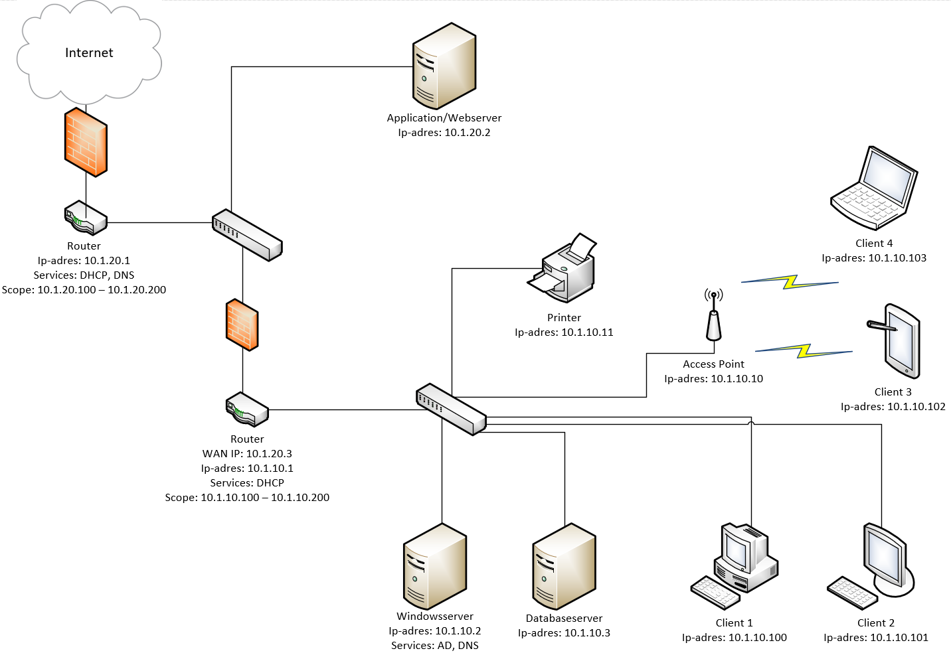

Ik heb 2 segmenten in mijn netwerk, een die minder beveiligd is en een die goed beveiligd is. In het minder beveiligde netwerk (10.1.20.1) staat de webserver. Deze staat in verbinding met de buitenwereld en is dus ook een beveiligingsrisico. Vandaar dat deze op een apart netwerk staat. Als een hacker kan binnenkomen via de webserver, kan de hacker niet bij de rest van het netwerk, omdat er dan nog een firewall doorbroken moet worden. Dit is dus een DMZ.

Vanaf het beveiligde netwerk (10.1.10.1) worden geen services aan het internet aangeboden. Hierdoor is het veiligere netwerksegment minder kwetsbaar voor hackers.

Eventuele gastgebruikers kunnen internet verkrijgen via de DMZ. Ook de gastgebruiker kan virussen meedragen of malafide intenties hebben.